
Міністерство освіти і науки України
Національний технічний університет України
“Київський політехнічний інститут імені Ігоря Сікорського”
Факультет інформатики та обчислювальної техніки
Кафедра інформаційних систем та технологій.

Лабораторна робота №1
Мова програмування Java
Варіант 7

Виконала:
Іванець Євгенія Андріївна
Група ІП-з21
Перевірив:
Орленко Сергій Петрович

Київ
КПІ ім. Ігоря Сікорського
2025

Завдання
Серед простих чисел, які не перевищують заданий n, знайти таке, в двійковій формі
якого максимальна кількість нулів. Просте число – це натуральне число, яке ділиться на 1
та на себе.

Лістинг програми
GitHub посилання:

import java.util.Scanner;

public class lab1 {

// перевірка чи просте число
public static boolean isPrime(int num) {
if (num <= 1) return false;
for (int i = 2; i <= Math.sqrt(num); i++) {
if (num % i == 0) return false;
}
return true;
}

// Розрахунок кількість нулів
public static int countZerosInBinary(int num) {
String binary = Integer.toBinaryString(num);
int count = 0;
for (char bit : binary.toCharArray()) {
if (bit == '0') count++;
}
return count;
}

// Знаходження простого числа з максимальними нулями у двійковій формі
public static int primeWithMaxBinaryZeros(int n) {
int maxZeros = -1;
int primeWithMaxZeros = -1;

// Число з 2 до н
for (int i = 2; i <= n; i++) {
if (isPrime(i)) {
int zeroCount = countZerosInBinary(i);
// Якщо це просте число має більше всього нулів у двійковій формі
if (zeroCount > maxZeros) {
maxZeros = zeroCount;
primeWithMaxZeros = i;
}
}
}
return primeWithMaxZeros;
}

public static void main(String[] args) {
Scanner scanner = new Scanner(System.in);
System.out.print("Enter a number n: ");
int n = scanner.nextInt();

int result = primeWithMaxBinaryZeros(n);
if (result == -1) {
System.out.println("No primes found in the range.");
} else {
System.out.println("The prime with the maximum number of zeros in binary form is: " + result);
}

scanner.close();
}
}

Результат
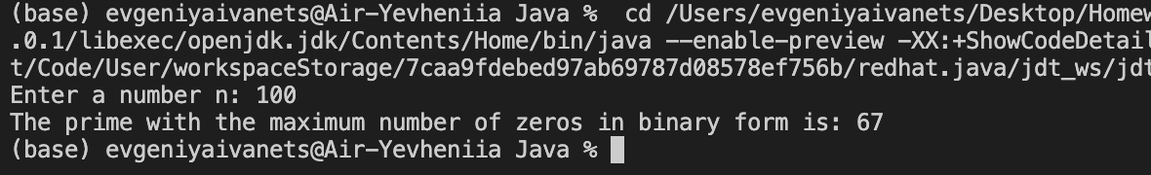
Висновок

